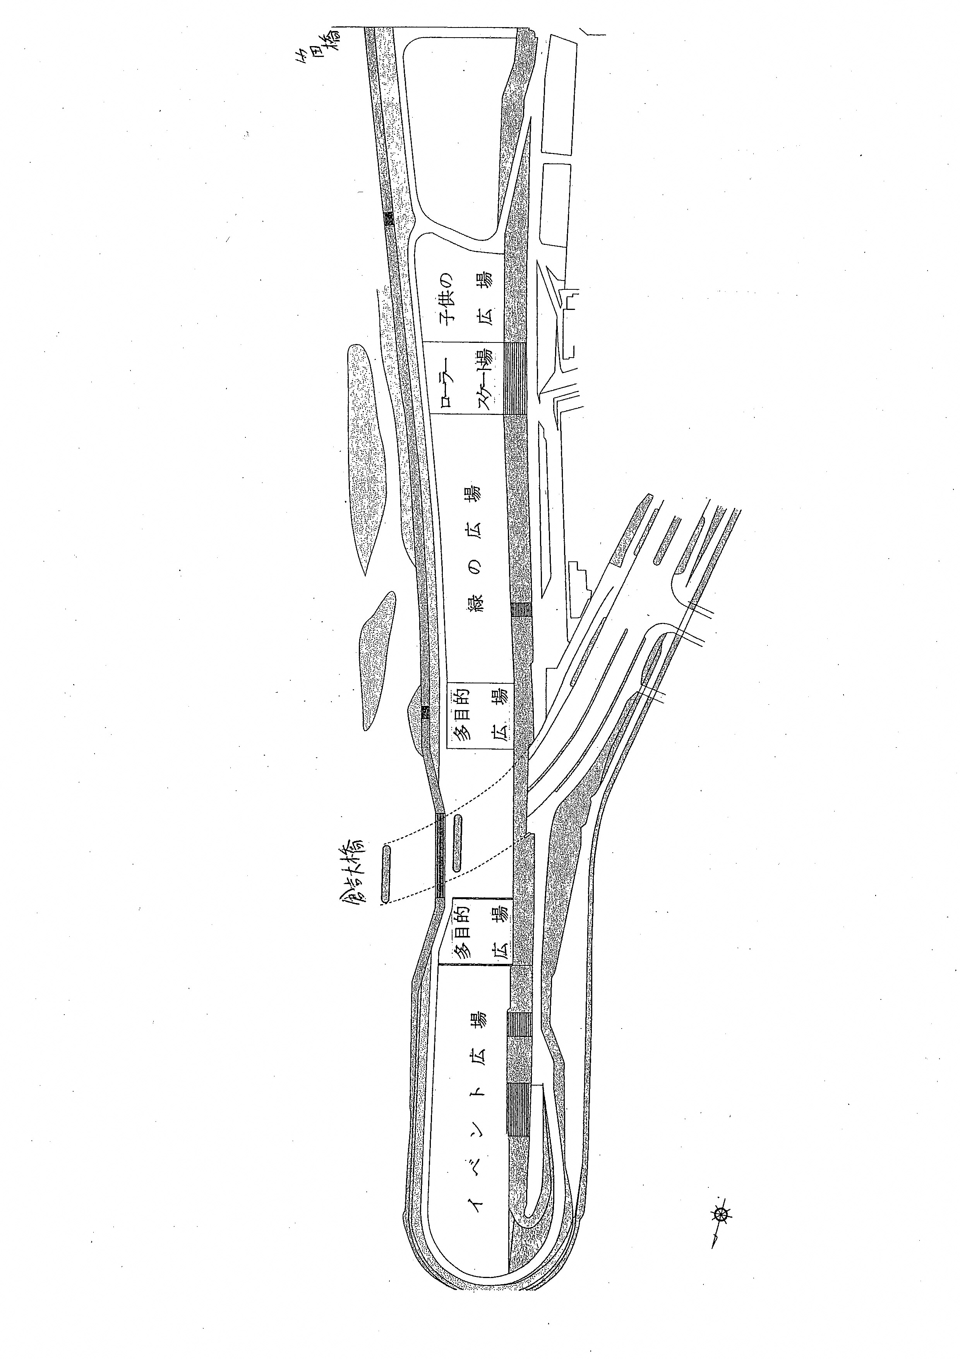
倉吉大橋
多目的広場
芝
竹田橋下駐車場
倉吉大橋

